Бала еңбегін қанауға қарсы 12 күн атты Ұлттық ақпарат науқан

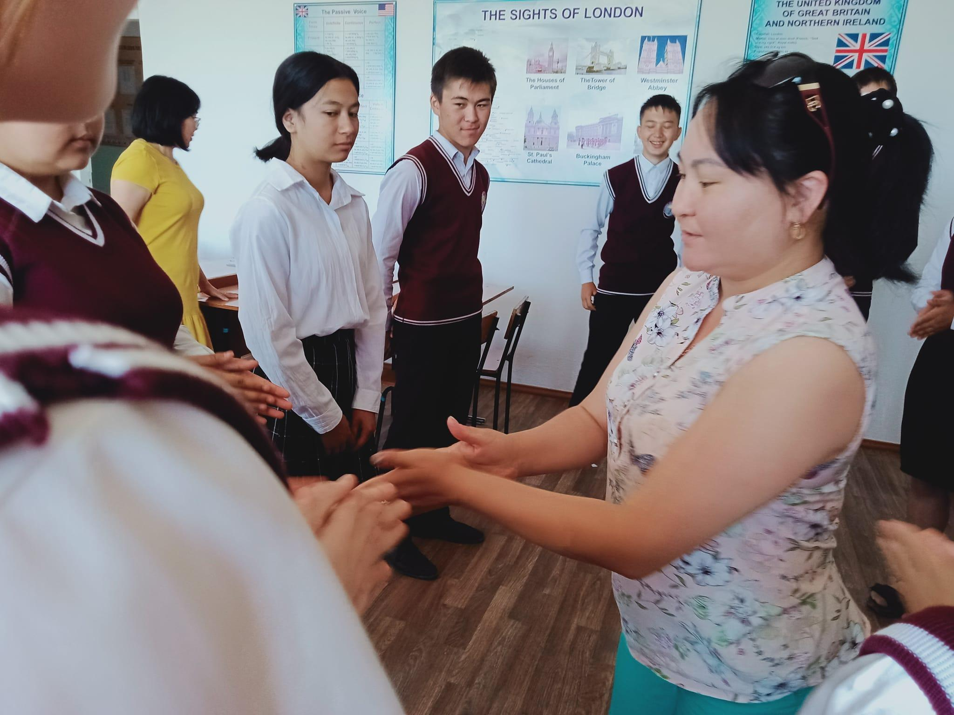

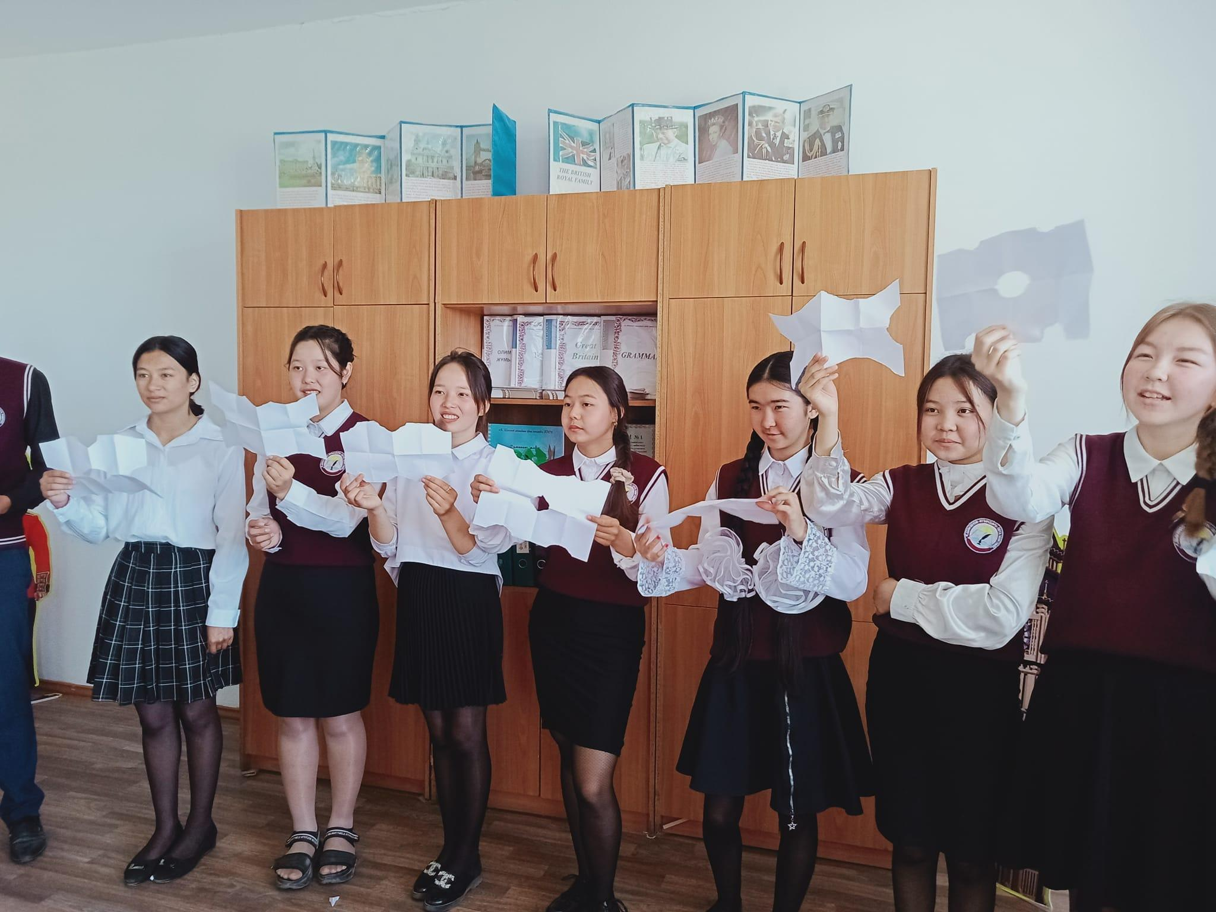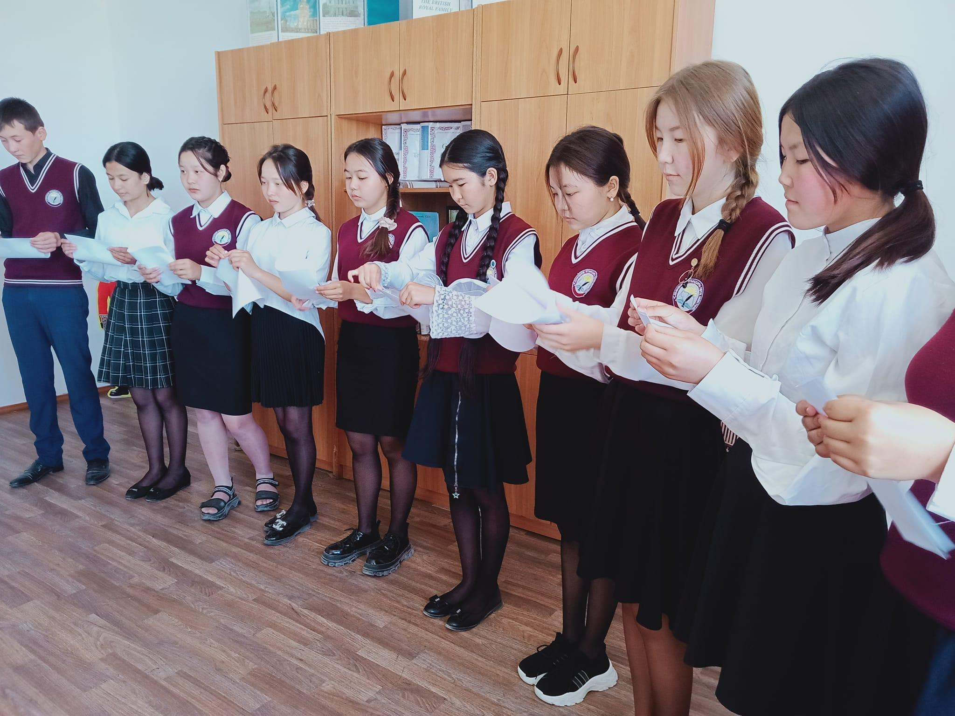

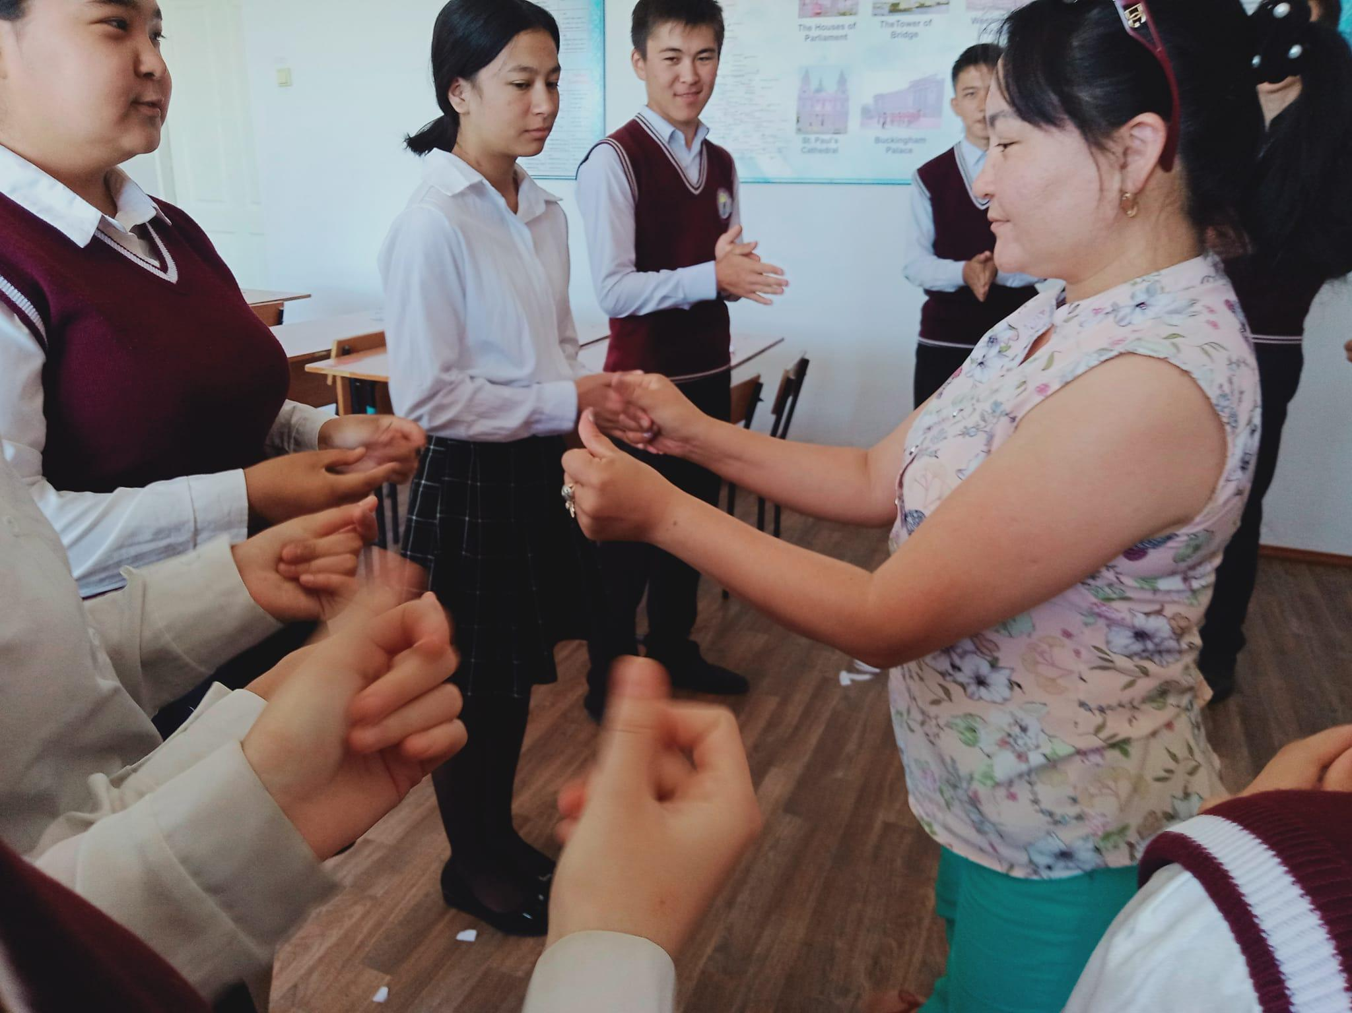

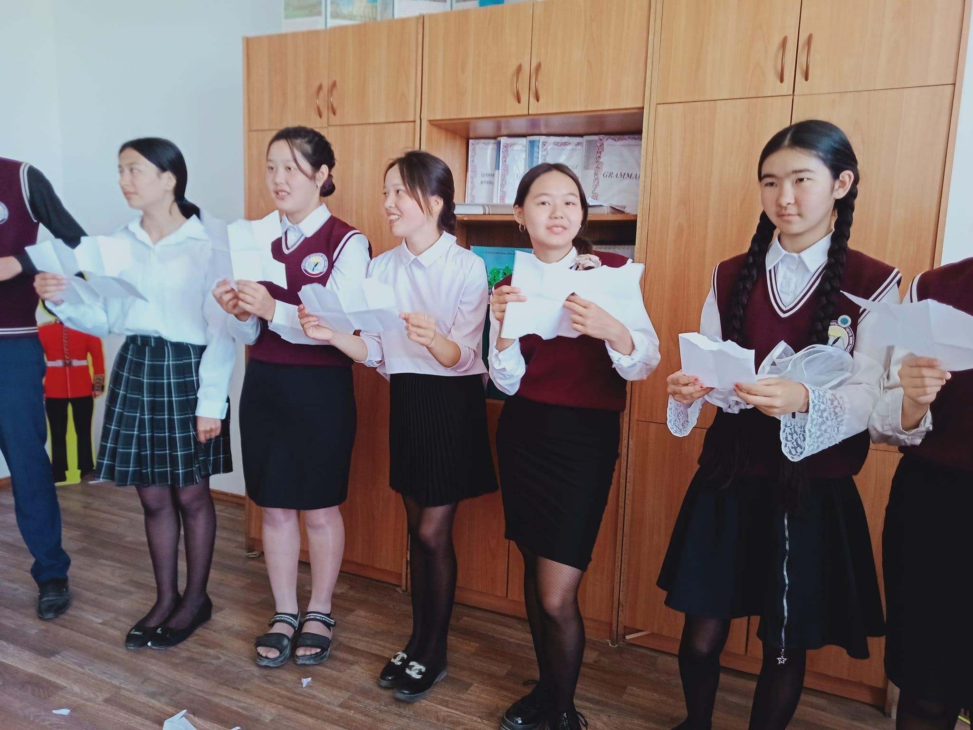

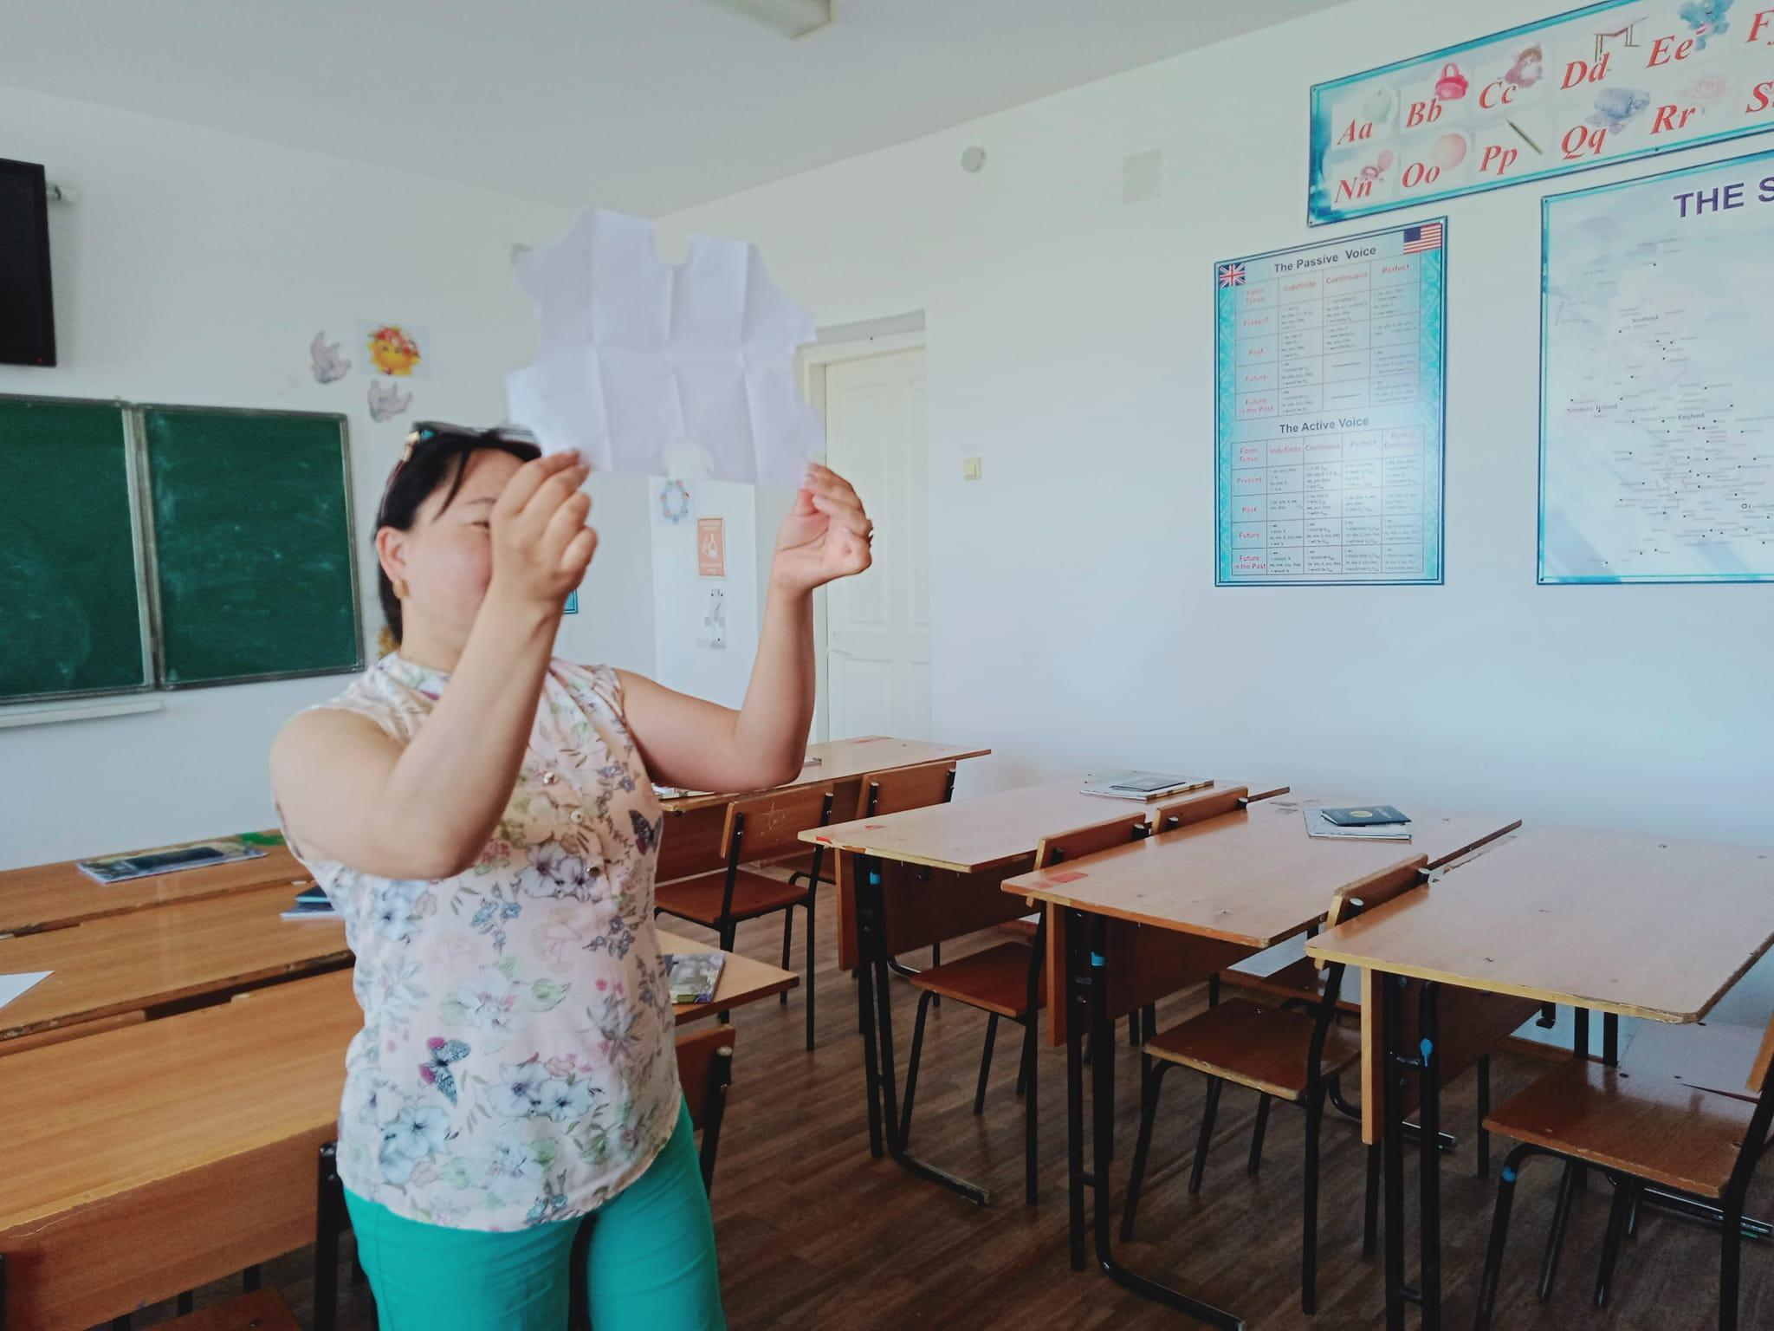



2022 жылдың 1-12 маусым аралығында "Бала еңбегін қанауға қарсы 12 күн" атты Ұлттық ақпарат науқанын ұйымдастыру бойынша іс-шаралар жоспары құрылып, жұмыстар атқарылуда. "Бала еңбегін пайдалануға жол жоқ" деген ұранмен мектеп психологы оқушылармен "Біз біргеміз" тренингін өткізді.  "Жасөспірім", "Көше" кең ауқымды рейдтік шараға кесте құрылып, рейд жүргізілуде.